***Деркачова О. С.***

*доктор філологічних наук,*

*професор кафедри педагогіки початкової освіти*

*Прикарпатського національного університету*

*імені Василя Стефаника*

**ІНТЕРАКТИВНИЙ ПЛАКАТ ЯК СУЧАСНИЙ ЗАСІБ НАВЧАННЯ**

**(на прикладі дисципліни «Література та інклюзія»)**

*Анотація. Стаття присвячена сучасним інтерактивним засобам навчання у вищій школі, зокрема освітнім можливостям інтерактивних плакатів. Їх створення та використання розглянуто на прикладі вивчення дисципліни «Література та інклюзія».*

***Ключові слова:*** *освітній процес, вища школа, засоби навчання, інтерактивний плакат, дистанційна освіта.*

***Derkachova O.S. Interactive Poster as a Modern Learning Tool (on the example of the discipline "Literature and Inclusion").*** *Abstract. The article is devoted to modern interactive teaching aids in higher education, in particular the educational opportunities of interactive posters. Their creation and use are considered on the example of studying the discipline "Literature and Inclusion".*

***Key words:*** *educational process, higher school, teaching aids, interactive poster, online education.*

Про ефективні та сучасні засоби навчання ми говоримо завжди, адже вони допомагають представити навчальний матеріал по-іншому, зацікавити тих, хто вчиться, сприяють розвитку творчого потенціалу. Потреба в них стала ще очевиднішою та нагальнішою з березня 2020 року, коли дистанційна освіта залишилася єдиною альтернативою та можливістю у нашому просторі. Постановою Кабміну України № 215 від 11 березня 2020 року було введено карантин, а це означало перехід до дистанційного навчання, а відтак використання тих методів та форм, що забезпечили би ефективність та комфорт всім учасникам освітнього процесу.

Відтак використання різноманітних онлайн-платформ як для проведення занять, так і для виконання різних видів робіт стає все популярнішим. Вони зручні та ефективні у використанні, полегшують роботу як викладачу, так і студенту. Чимало із них використовуємо у роботі під час вивчення дисципліни «Література та інклюзія» як на лекціях, так і практичних, а також для виконання самостійних робіт. У нашому дослідженні хочемо звернути увагу на особливості створення інтерактивних плакатів та їхню роль у рецепції художнього тексту.

«Інтерактивний плакат – це спосіб візуалізації інформації на основі одного зображення, до якого «мітками» (інтерактивними точками) прикріплюються посилання на вебресурси, інтернет-документи, мультимедійні об’єкти: відео, аудіо, презентації, слайд-шоу, ігри, опитування тощо» [8]. Особливість таких плакатів – інтерактивна навігація (графіка, звук, текст).

До теми інтерактивних плакатів зверталися А. Андрейканіч, П. Бєльчев, А. Єрмохіна, Б. Затинайченко, Т. Круш, С. Литвинова, С. Савінкіна, Т. Таблер, Г. Ткачук, М. Тюменцева, О. Чикунова, визначаючи їхні змістово-структурні особливості, подаючи варіанти класифікацій та аналізуючи складові компоненти.

С. Литвинова визначає інтерактивний плакат «як електронний освітній засіб нового типу, який забезпечує високий рівень задіювання інформаційних каналів сприйняття наочності навчального процесу. У цифрових освітніх ресурсах цього типу інформація пред'являється не відразу, вона «розвертається» залежно від управляючих дій користувача. Інтерактивний плакат як ніякий інший засіб дозволяє варіювати рівень занурення в тему» [6]. Серед особливостей виділяють наступні: простота у використанні, багатий візуальний матеріал, висока інтерактивність, навчальний матеріал представлений логічно завершеними фрагментами [4].

Дедалі більше вчителів використовують інтерактивні плакати на уроках, наприклад, під час пояснення нового матеріалу. Звісно, можна використати вже готові, але створений власноруч дозволить обрати власний неповторний стиль, розставити необхідні акценти, оновити його за потреби тощо. Саме це вчаться робити студенти під час вивчення дисципліни «Література та інклюзія», адже інтерактивний плакат – це не тільки вправне володіння цифровими технологіями, опанування онлайн-платформам, а й вміння підібрати необхідний мультимедійний контент, вибрати найважливіше, не перенасичувати, але й не обмежувати.

Важливу роль відіграє підготовчий етап у процесі створення інтерактивних плакатів:

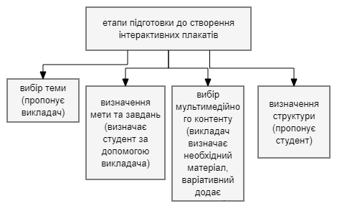

Наступний етап – вибір платформи, на якій буде створюватися плакат. Найчастіше ми використовуємо Genial.ly, Glogster, ThingLink, Canva. Найголовніших причин кілька: студенти ознайомленні з роботою на них, зручність у використанні, студентські вподобання.

Перші інтерактивні плакати ми запропонували студентам створити до онлайн-захисту курсових як альтернативу звичайним, традиційними презентаціям. Це був доречний вибір, адже студенти мали готові структуру та зміст роботи, а також необхідний матеріал, що дозволив би створити їм перший такий плакат.

За qr-кодами можна подивитися кілька з них:

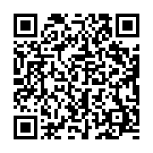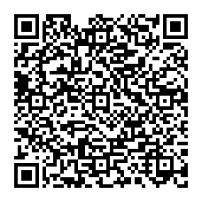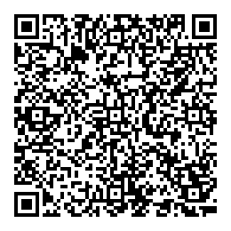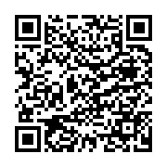

Нижче – окремі елементи одного із них:

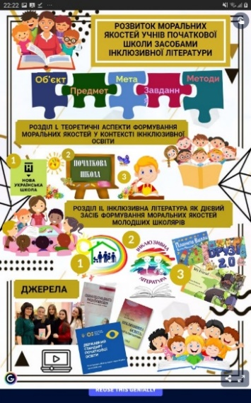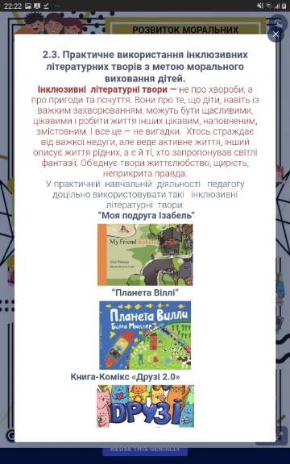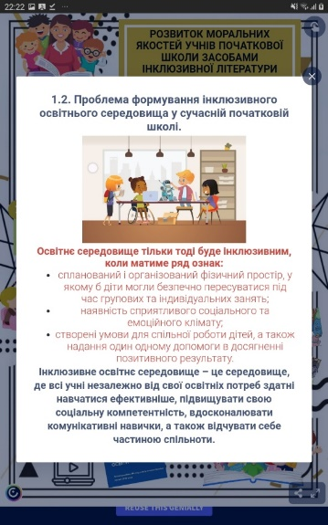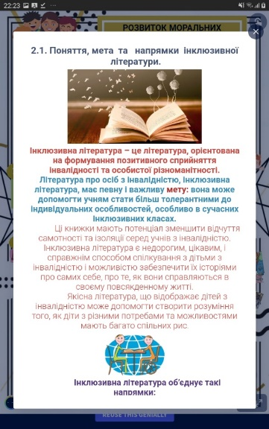

Однією з типових помилок під час створення інтерактивних плакатів як візуалізації художнього тексту є те, що студент (студентка) переймаються більше формою, картинкою, а не змістом. Підготовка плакатів за матеріалами курсової роботи зняла цей момент, адже головна задача була трансформувати вже наявний матеріал відповідним чином, не здійснюючи додаткової пошукової роботи. На цьому етапі головними завданнями були опанування відповідної платформи і адаптація матеріалу курсової роботи. Також це був ідеальний варіант під час онлайн-захисту курсових.

Плакати, створені студентами під час вивчення дисципліни «Література та інклюзія», стосувалися інклюзивних художніх творів та їхніх авторів. Таким чином, вони включали основні факти письменницьких життєписів, фотографії, відео (інтерв’ю, зустрічі з читачами), а також містили відомості про твори, буктрейлери, цитати, характеристики персонажів. Іноді студенти обирали інтерактивнй плакат (його спрощену форму) як варіант відповіді на онлайн-практичному занятті про письменника чи про твір. Приклади, створені студентами четвертого курсу спеціальності «Початкова освіта» для відповідей на практичних заняттях, можна переглянути за qr-кодами:

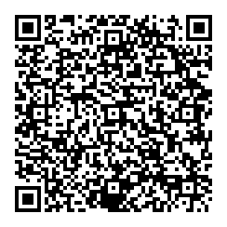 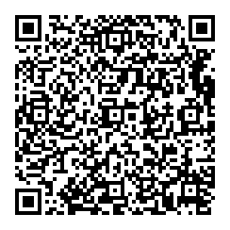 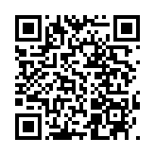 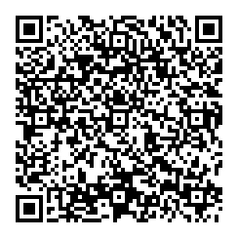

А ось окремі їхні елементи:

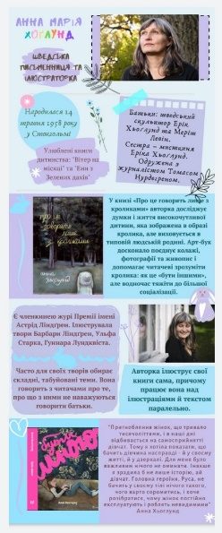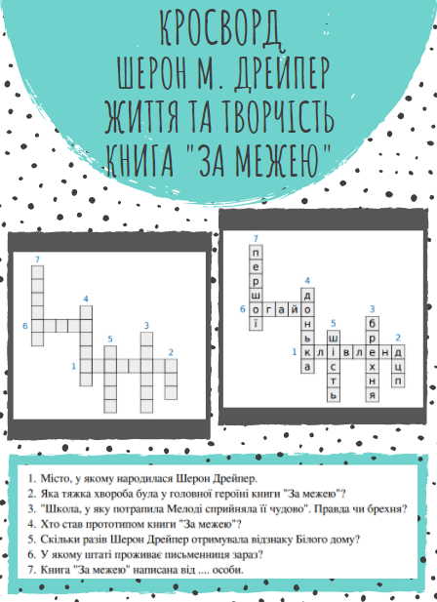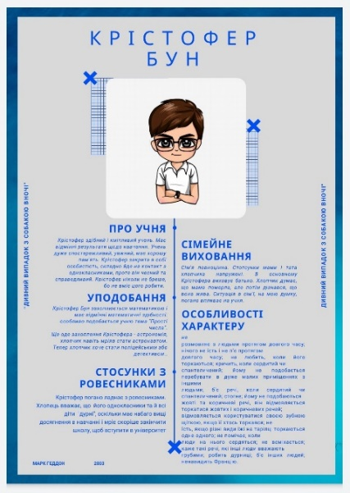

Приклади інтерактивних плакатів за кодами:

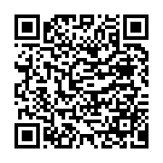 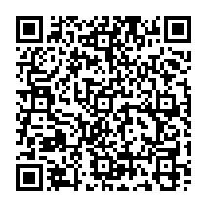

Нижче – фрагменти з них:

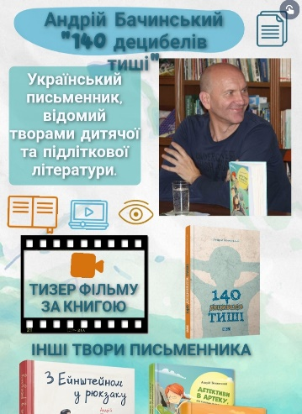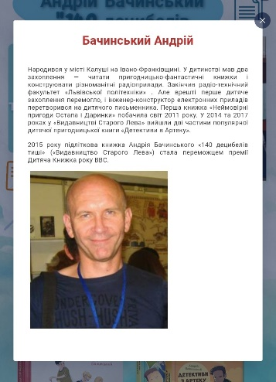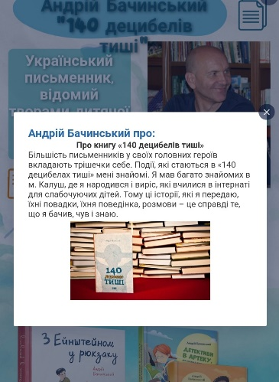

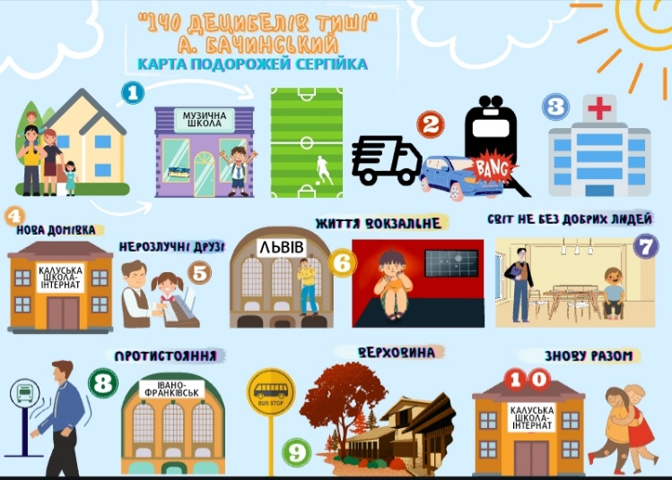

Студенти намагалися врівноважити ілюстративний та текстовий матеріал, це не завжди вдавалося через брак досвіду, а також надмірне захоплення біографічним відеоматеріалом, за яким міг губитися як автор, так і сам твір, або ж надмірне перевантаження плакатів текстом через невміння виділяти головне.

Для створення таких плакатів студентам необхідно було опрацювати біографію автора, прочитати його твір, переглянути наявний медійний контент, відкинути зайвий, неякісний чи неправдивий. Такий вид роботи допомагає по-іншому подивитися на художній твір, звернути увагу на деталі, на які раніше не зверталося уваги, вчить виокремлювати головне з письменницької біографії та твору, візуалізує вивчений матеріал. Важливу роль відіграє усний (тепер – онлайн) захист таких плакатів, адже він демонструє рівень володіння опрацьованим матеріалом, вміння оперувати фактами та препарувати художній текст. У підручнику «Література та інклюзія» пропонуємо студентам інформацію про цифрові інструменти роботи з художнім текстом та поради щодо їх використання, наприклад, у характеристиці персонажів [2]. Щодо використання інтерактивних плакатів у подальшій педагогічній діяльності майбутніх учителів, то ми рекомендували їм чітко сформулювати концепцію майбутнього плаката, розставити акценти, перш за все, визначивши, на яких саме уроках ми його використовуватимемо. Наприклад, можна обмежитися лише біографією автора або тим твором, що пропонується для вивчення, можна створити інтерактивний плакат за певною тематикою, що засвідчуватиме вміння систематизувати та узагальнювати, шукати спільне та відмінне, тощо. Далі – обрати ключові моменти, які будуть представлені на плакаті у першу чергу, підібрати відповідний якісний медійний контент, ретельно опрацювати текстовий матеріал з можливою його трансформацією у схеми та таблиці.

Однією з небезпек сучасного онлайн-навчання вважають надмірне захоплення цифровими технологіями, оскільки сучасний вчитель та учень опинилися у ситуації неминучої та суцільної гаджетизації. Проте В. Співаковський переконує: «Ніякої особливо шкідливої залежності не існує. У кожного покоління свої страхи і паніки. Минулі покоління пережили залежність від радіоприймачів, починаючи від постійного їх слухання до позамежного конструювання. І нічого страшного не сталося. Потім горнулися до телевізорів, і теж суспільство «гарчало». Потім дісталося комп'ютерам, які оголошували шкідливими, тепер бурчання перейшло на планшети і смартфони».

На нашу думку, важливо пам’ятати, що той же ж інтерактивний плакат – лише один з видів роботи, що не виключає, як у випадку дисципліни «Література та інклюзія», розмови про автора, текст, персонажів тощо. У процесі підготовки інтерактивних літературних плакатів важливо звертати увагу на те, що форма та зміст повинні бути взаємопов’язані та врівноважені, що графіка, відео, ілюстрації – лише додаткова складова до фактів біографії та аналізу художнього твору. Готуючи ці плакати, студенти пропрацьовують проблематику інклюзивного твору, визначають систему персонажів, додатково акцентуємо на тому, що не варто надмір, а то й взагалі, акцентувати на інвалідності головного героя, потрібно зосереджуватися на рисах його характеру та вчинках та на структурно-композиційних особливостях твору.

Дисципліна «Література та інклюзія» вивчається студентами педагогічних спеціальностей Прикарпатського національного університету імені Василя Стефаника, тобто майбутніми вчителями початкової школи. Тому створення таких плакатів – це не лише вид роботи, що урізноманітнює освітній процес, активізує діяльність студента (студентки), розкриває його (її) творчий потенціал, дозволяє оптимізувати роботу під час дистанційного навчання, а й дає можливість набути тих навичок та вмінь, що знадобляться у їхній майбутній професійній діяльності.

*Література*

1. Бєльчев П. В. Інтерактивний електронний плакат як сучасний дидактичний засіб навчання фізики в загальноосвітній школі. *Педагогічні науки*. 2011. № 2. С. 73-77.
2. Деркачова О., Ушневич С. Література та інклюзія. Брустурів: Дискурсус, 2020. 288 с.
3. Інтерактивний плакат як сучасний засіб навчання. <https://urok.osvita.ua/materials/edu_technology/38576/>
4. Круш Т. А. Застосування інтерактивних плакатів у процесі вивчення української мови в загальноосвітніх навчальних закладах. <URL:http://library.vspu.net/jspui/bitstream/123456789/1384/1/41_v-84-87.pdf>
5. Литвинова С. Г. До питання експертизи якості електронних освітніх ресурсів. Інформаційні технології і засоби навчан ня. 2013. Т. 34, №2. URL: <http://journal.iitta.gov.ua/index.php/itlt/article/view/812#.VeqFn0Pg21t>
6. Литвинова С., Мамута М., Рибалко О. Моделювання інтерактивних електронних плакатів. *ФМО.* 2018. №4 (18). С. 96-100.
7. Рибалко О. Створення та застосування інтерактивних електронних таблиць на уроках математики в початкових класах. *Інформаційні технології і засоби навчання.* 2016. Т. 53, № 3. URL: [http://lib.iitta.gov.ua/704898/1/1373-5483-1- PB.pdf](http://lib.iitta.gov.ua/704898/1/1373-5483-1-%20PB.pdf) (дата звернення: 17.03.2021).
8. Сервіси для створення інтерактивних плакатів: наочність нового покоління. URL: <https://naurok.com.ua/post/servisi-dlya-stvorennya-interaktivnih-plakativ-naochnist-novogo-pokolinnya>